学 期 | 2019-2020学年第1学期 |  |  | 班 级 |  | 180741 |  |  | 组 号 | 1
学 院 | 信息学部 |  |  | 学 号 |  | 18074101 |  |  | 姓 名 | 于嘉航
专 业 | 计算机类 |  |  | 学 号 |  | 18074102 |  |  | 姓 名 | 左帅
实验日期 | 2019.12.14 |  |  | 报告日期 |  |  | 2019.12.25
评阅内容
框 图 |  | 详细设计 | 下 载 |  | 总 结 |  |  | 格 式 |  |  | 成 绩
题 目: | 实验十二：交通灯控制器
一．实验目的
1.掌握数字电路自顶向下的设计方法。
2.通过实用电路的设计将组合逻辑电路与时序逻辑电路有机的联系在一起，进一步加深对译码器、计数器等功能部件的理解。
3.通过总体调试，掌握各模块间的关系。
4.加强解决实际问题的能力。
二．实验任务及要求
基本要求：
1.十字路口，东西方向、南北方向红黄绿交通灯各三盏，绿灯通行，红灯停止，黄灯过渡准备。红绿灯变化规律为：东西绿灯，南北红灯→东西黄灯，南北红灯→东西红灯，南北绿灯→东西红灯，南北黄灯→东西绿灯，南北红灯。
2.假设东西方向、南北方向两交通要道的通行时间控制基本相等。
3.两组数码管作为东西、南北方向的倒计时显示，时间可以预置，如时间为红灯35秒、绿灯32s，黄灯3秒。
4.具有复位功能，计数器恢复初始状态。

扩展要求：
1.加入人互干预控制，使红绿灯在人工干预下可以停止计数并保持原来状态，东西，南北均为红灯状态，待特殊情况结束后能继续计数。
2.加入左转弯信号灯指示。

三．系统框图
分频器
ldn
num
s1,s2
置数寄存模块
计数模块
yel
red
gre
显示模块
count
LED灯输出
左转处理模块
七段数码管
数据选择器
时间输出
clk
扫描电路
位选输出
clk_1KHz
clk_1Hz

四．详细设计
1、分频器模块设计
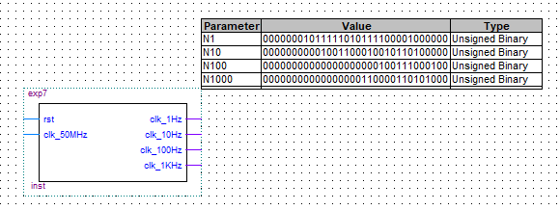
详细设计见实验7
2、置数寄存模块设计
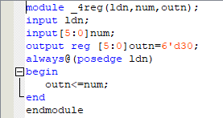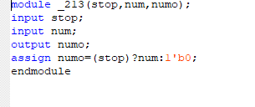
采用四位寄存器，与2-4译码器及一控制器级联而成
2-4译码器的设计见实验4
级联后的模块如图所示
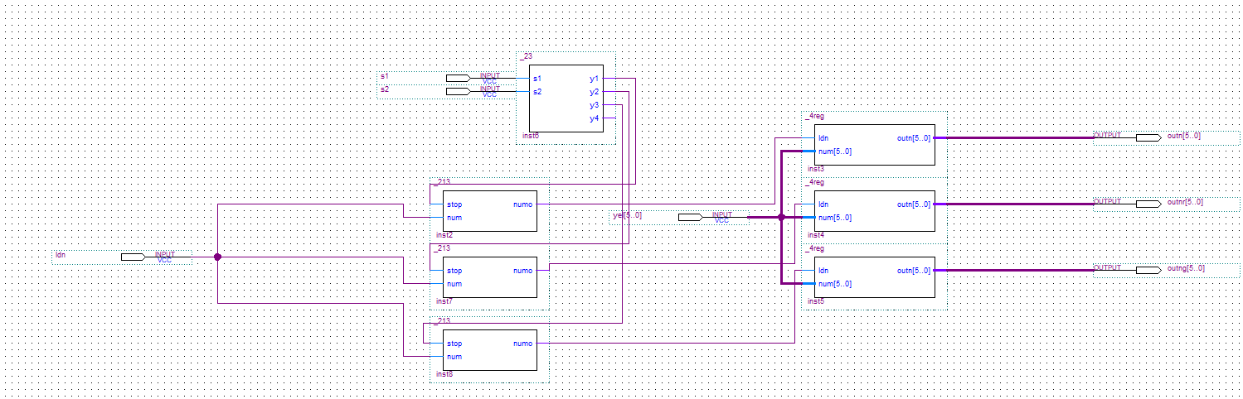
波形仿真如下图所示
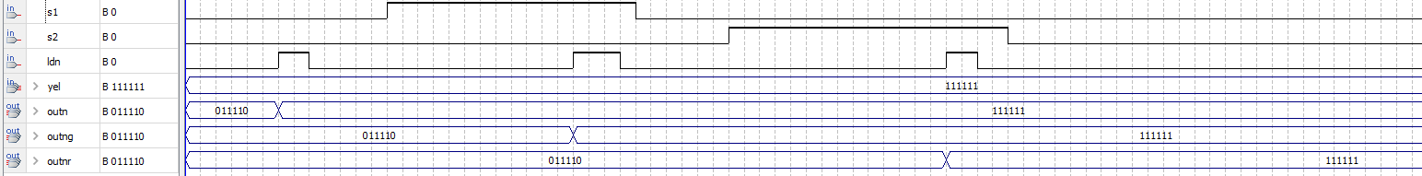
3、计数模块设计
计数器负责将分好频的时钟信号计数
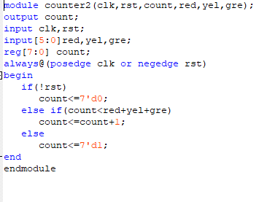
仿真如下图所示
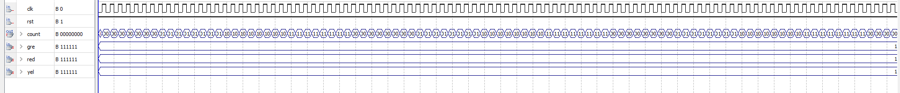
封装为
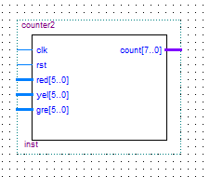
4、显示模块设计
显示模块采用moore型状态机设计。每个状态分别对应不同的信号灯，代码如下图所示。
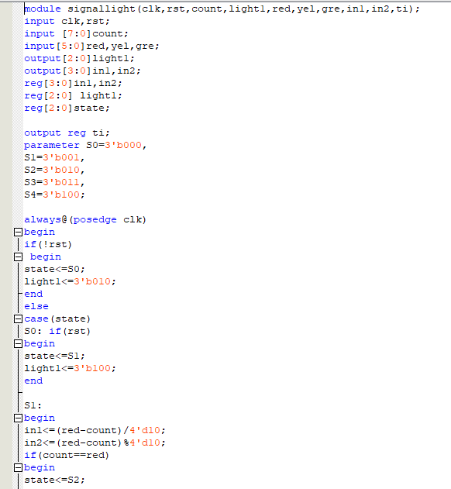
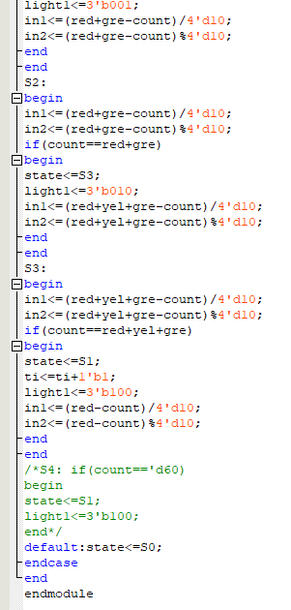
波形仿真结果为
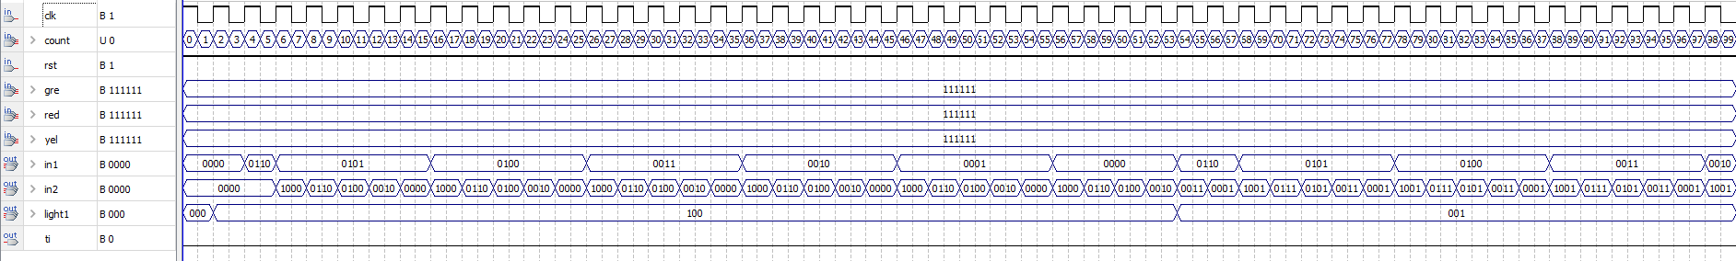
封装为
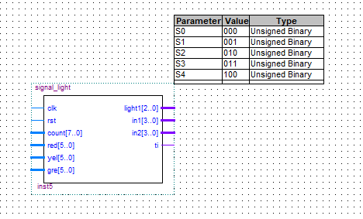
5、左转信号处理模块设计
左转信号处理模块根据红路灯输出的状态显示左转灯，当两边均为红灯时显示左转灯
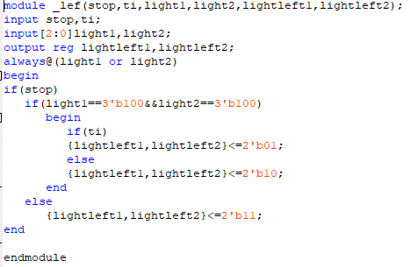
封装为
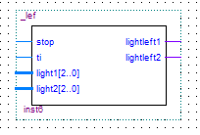
6、数据选择器模块设计
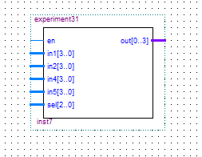
详情见实验10
7、扫描电路模块设计
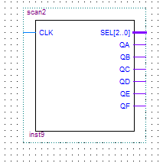
详情见实验10
8、七段数码管模块设计
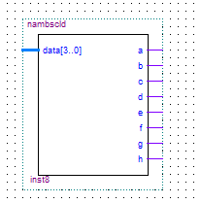
详情见实验2
4、顶层电路设计
为实现暂停功能，加入以下几个控制端
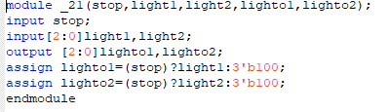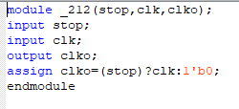
控制端的具体思路与置数寄存模块的控制端相同，即在控制端低电平时输出自身，否则输出另一结果。
顶层模块如图所示
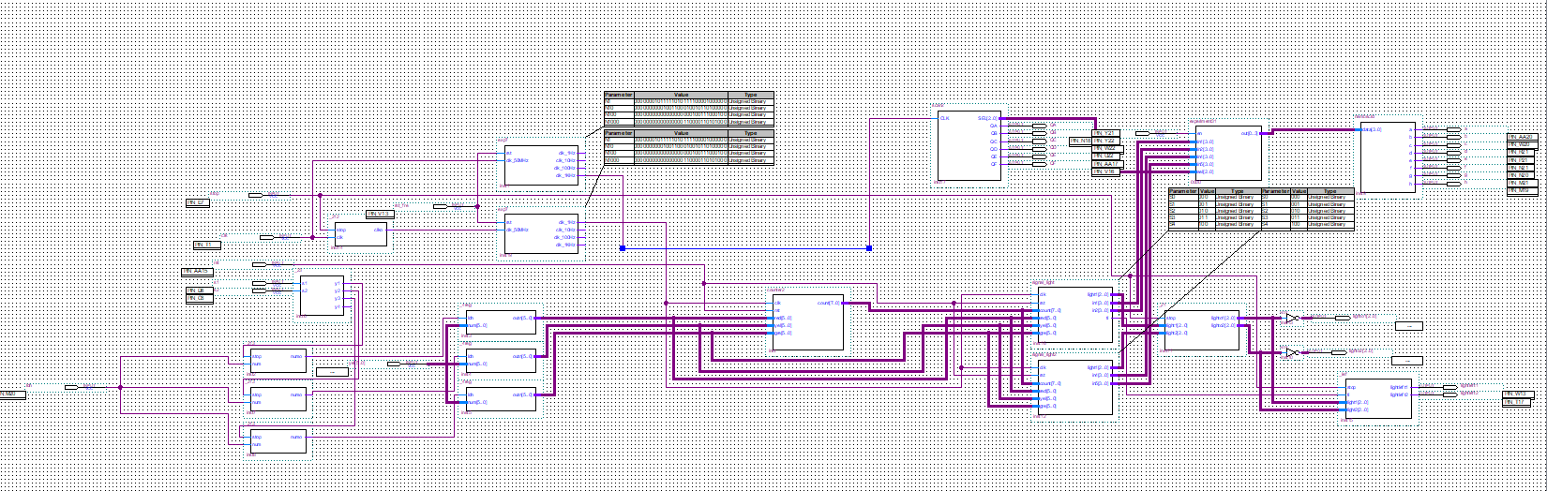
其仿真如下
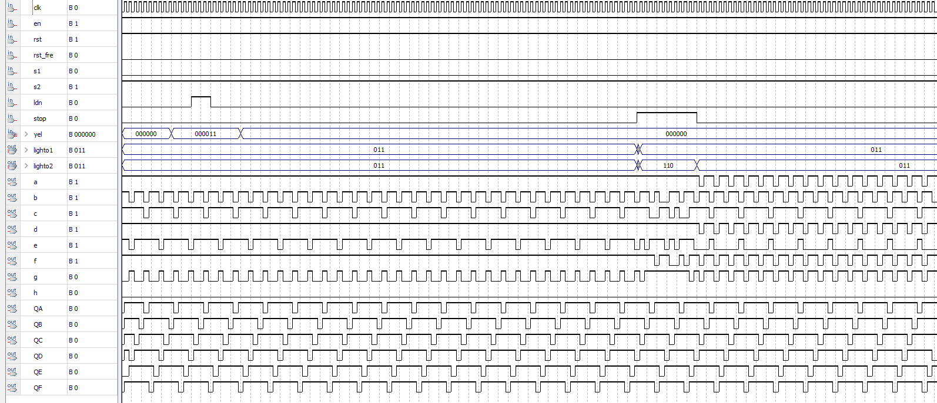

五．下载调试
（1）引脚分配
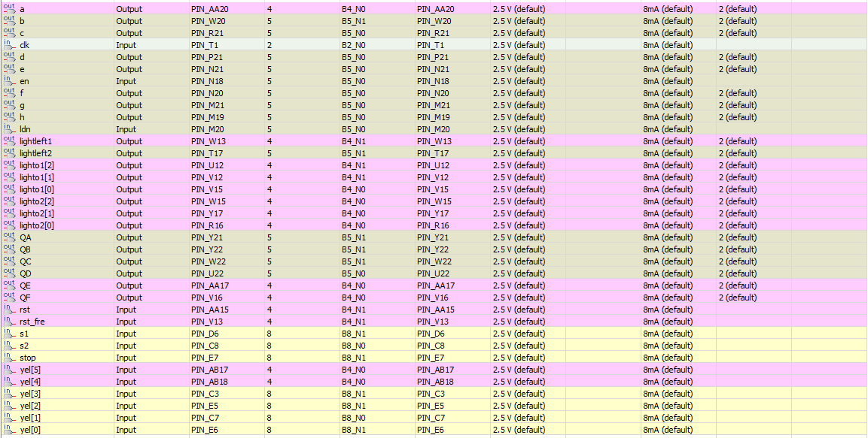
（2）实验现象
下载到试验台后，在未置数的情况下，默认三个灯的时间是30s,七段数码管显示对应时间的倒数，led灯按照红-绿-黄（左-右-中）或绿黄红的顺序闪动（东西绿灯，南北红灯→东西黄灯，南北红灯→东西红灯，南北绿灯→东西红灯，南北黄灯→东西绿灯，南北红灯），当两红灯都亮时，南北、东西左转灯循环亮起。当用s1,s2选定修改的灯并置yel至要修改的的时间后，拨动ldn开关，时间修改成功。当拨动rst开关时，时间重置，重新从东西绿灯，南北红灯开始亮起。当stop开关置1后，各方向均亮红灯。

六、总结
（1）遇到的故障和解决方法
无
（2）收获体会
最后这一个实验难度很大，不停的上试验台测试然后修改代码。通过这个实验，收获是很多的。
我们明白了实验设计的重要性。在实验设计的过程中犯了与实际脱轨的错误。模块化的重要性。最后一次实验综合了前面好几个实验所用的模块，有些模块直接调用，有些模块则稍作修改就可以使用，减少了很多的工作量。

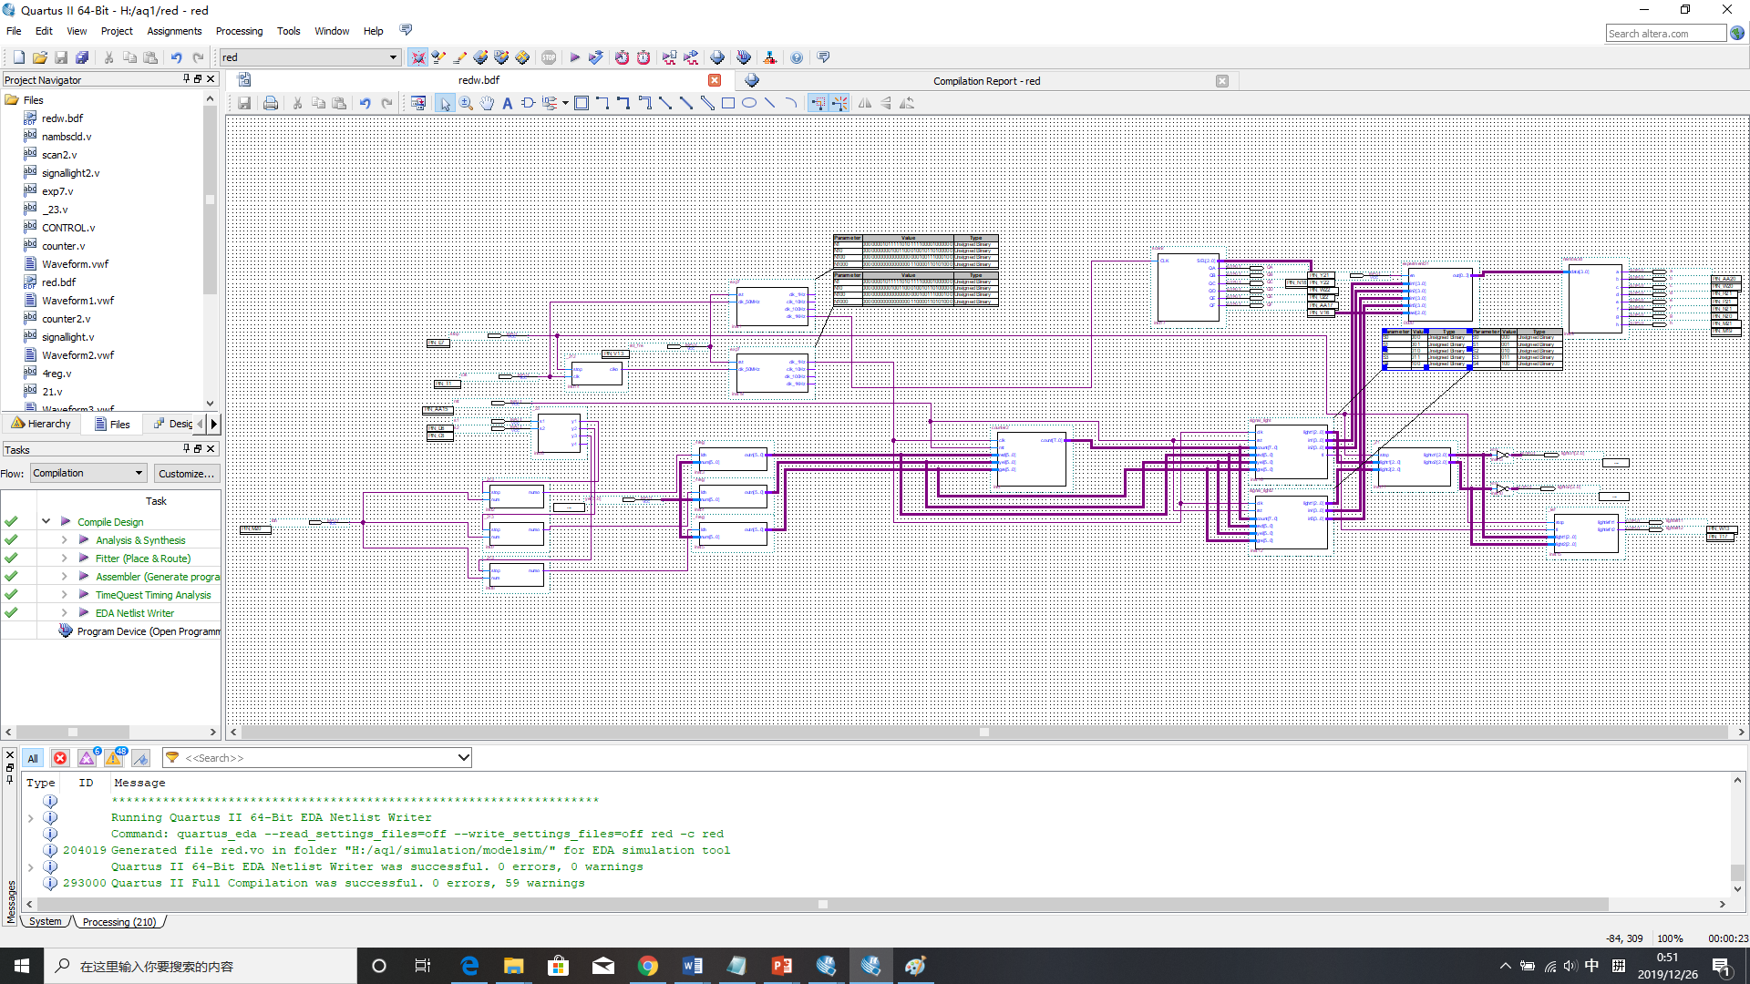
附图1：原理图或程序代码
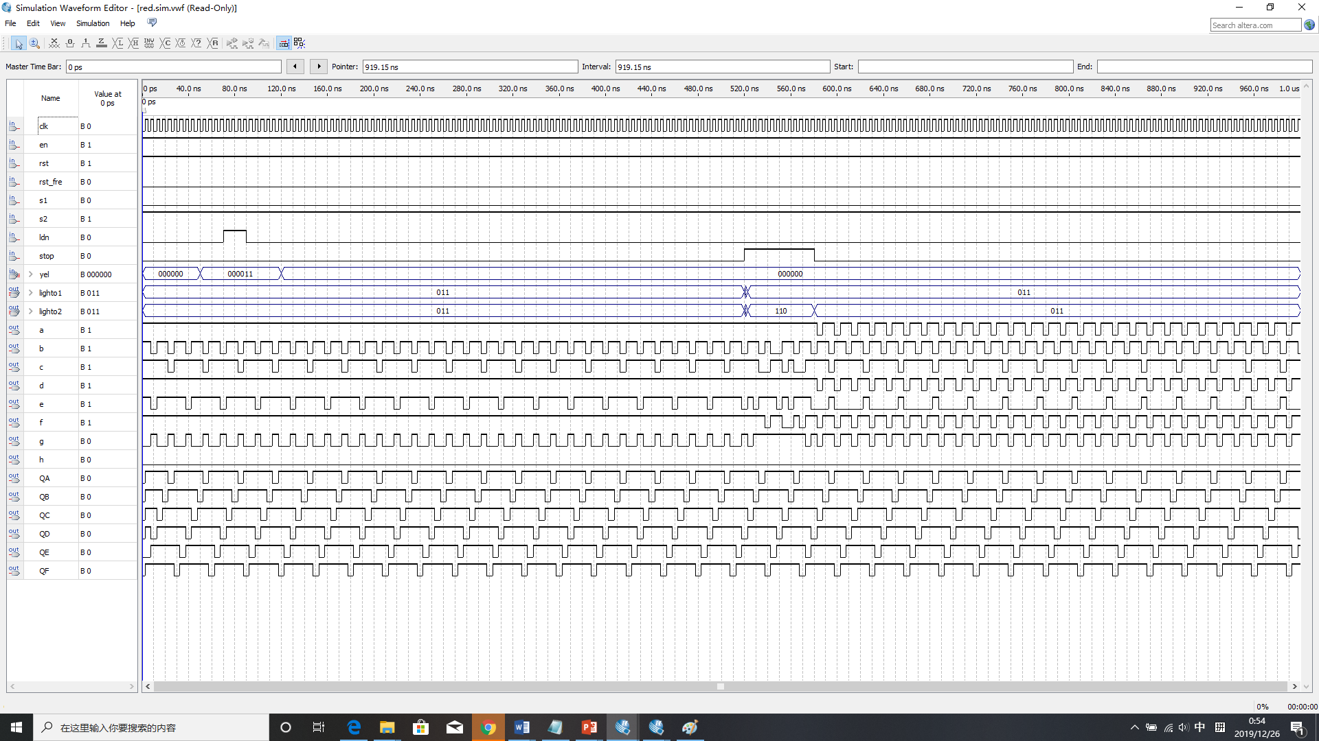

附图2：波形仿真

